KAYIT
Mersis’e kayıt olmak için ana sayfada yer alan kayıt butonuna tıklandığında bilgilerin alındığı sayfa kullanıcının önüne gelmektedir.
Kayıt olacak kişinin tc kimlik no ile sorgulanması sonucu kişinini ilgili bilgileri gelir ve geri kalan alanlar kullanıcının kendisi tarafından doldurulur. Kullanıcı hesabını aktive edeceği mail hesabı kullanıcının aynı zamanda kullanıcı adı olacaktır.
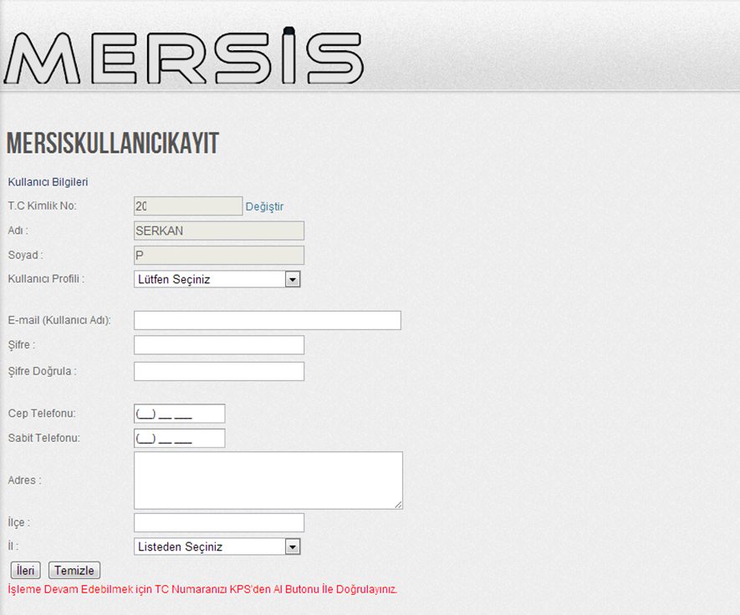
Gerekli bilgiler dolduruluduktan sonra ileri butonu seçilir.
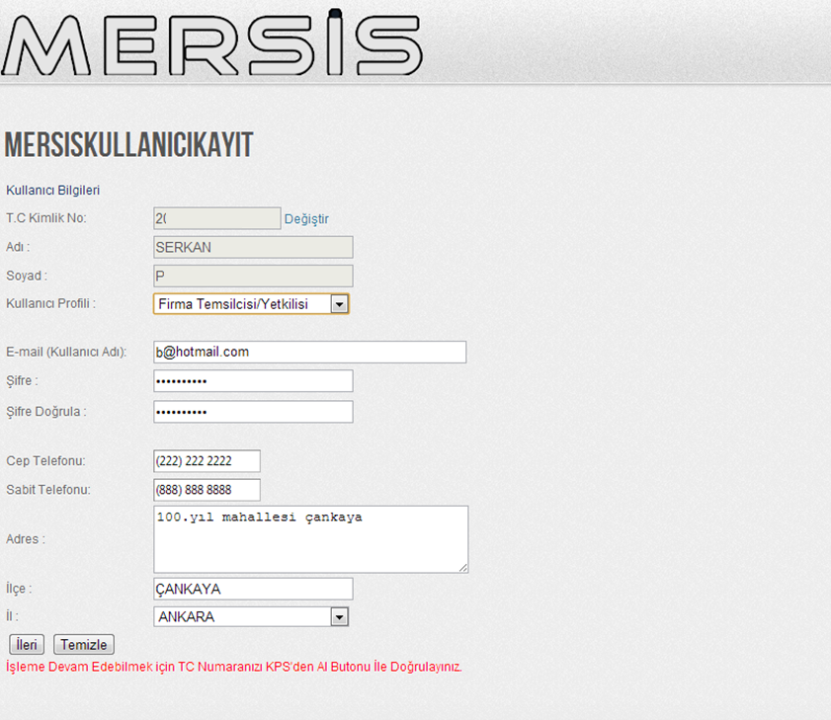
Mersis Uygulaması elektronik imza ile kullanıldığı için kullanıcılardan e-imza bilgileri alınır.
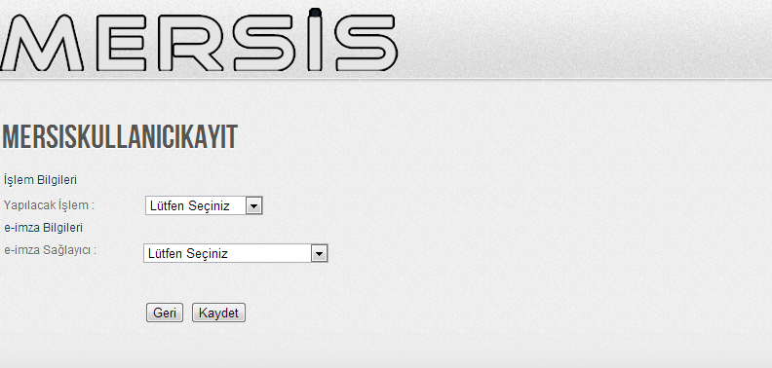
Eğer değişiklik işlemi ise kullanıcı mevcut işlem yapacağı firması bilgi olarak alına bilinmektedir. Ayrıca kullanıcının mevcut bir imzası varsa imza sağlayacısının bilgisi alınmaktadır.
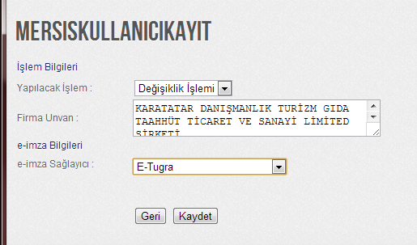
Eğer e-imza sahibi değilim seçilirse mevcut sağlayıcıların bilgileri kullanıcılara gösterilir.
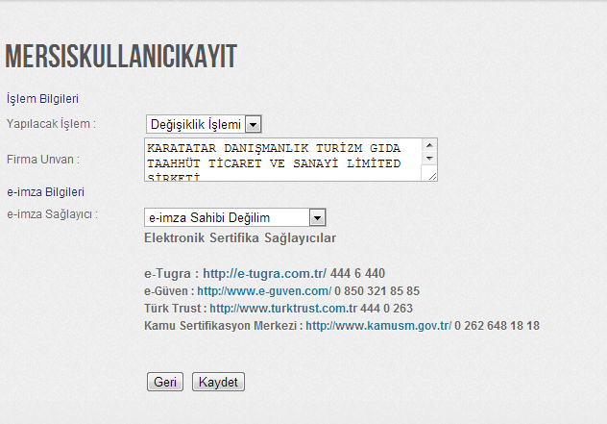
Kaydet butonunun seçilmesi ile ilgili mail adresine aktivasyon maili iletilmiş olmaktadır.
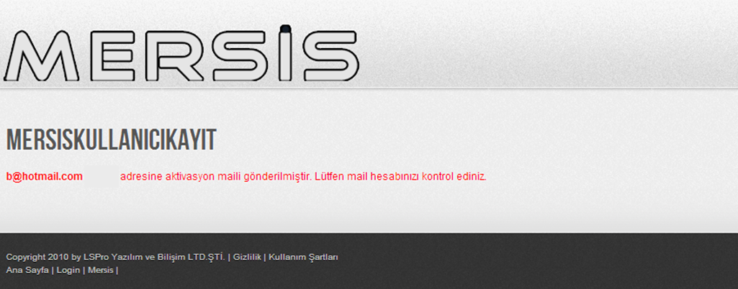
Kullanıcının mail adresine aşağıdaki gibi ilgili aktivasyon maili gelmektedir. Verilen linke basılarak aktivasyon işlemine devam edilir.

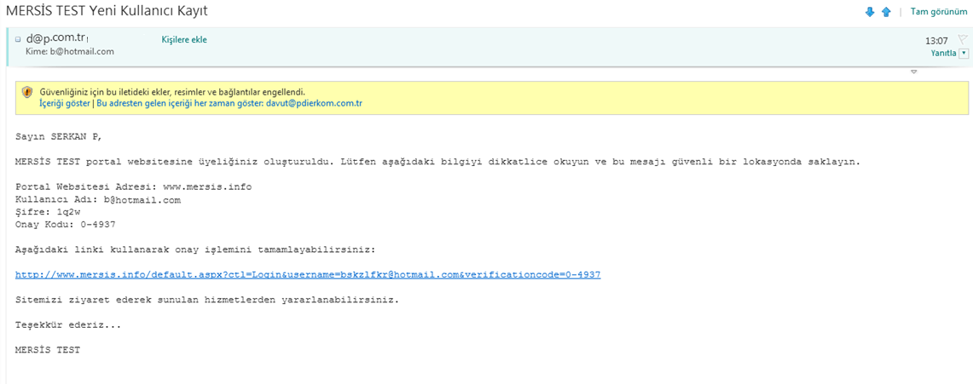
Kullanıcı adı- şifresi ve aktivasyon kodu ile sisteme giriş sağlanılır.
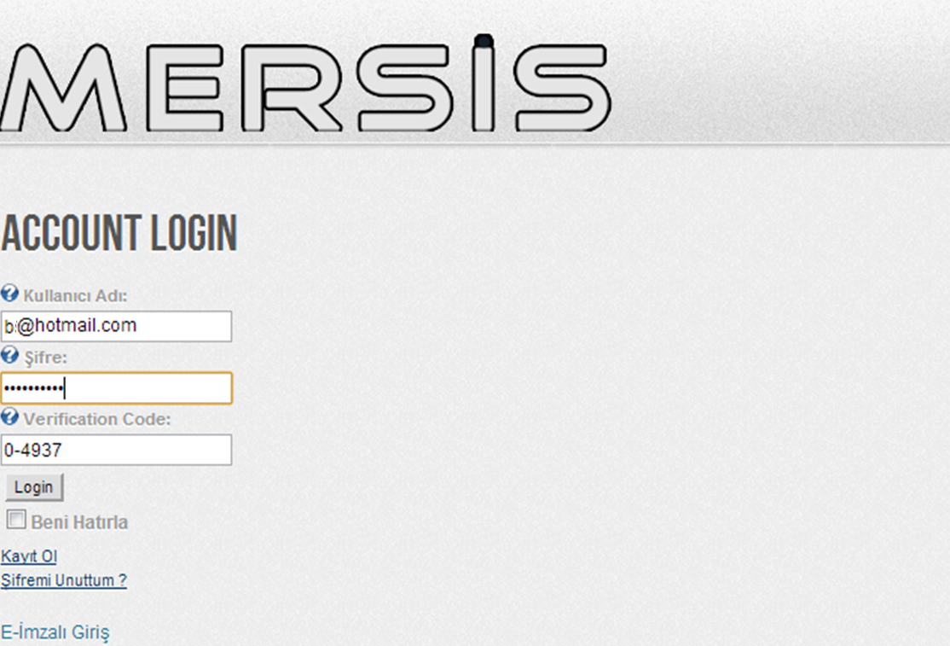
Sisteme giriş yapıldıktan sonra aşağıdakinin benzeri bir ekran kullanıcının önüne kendi kullanıcısı ile gelecektir.
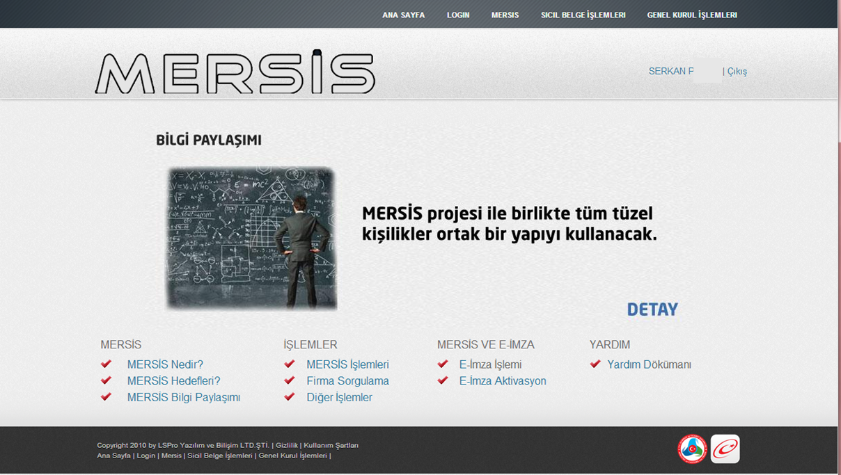
Kullanıcının şu an açılmış olan hesabı ile sadece şirket kuruluşu gerçekleşebilmektedir. Eğer kullanıcı mevcut bir şirketi üzerinde işlem yapmak ya da sicil esas defterini, ana sözleşmesini görmek ya da vekalet vermek için hesabının e-imzası ile aktive etmesi gerekmektedir. Bunun için aşağıdaki gibi ana sayfa menü seçeneği üzerinden kullanıcı e-imza linkinin seçilmesi gerekmektedir.
İlgili buton seçildikten sonra kullanıcının e-imzası bilgisayara takılı ise aşağıdakinin benzeri bir ekran kullanıcının önüne kendi bilgileriyle birlikte gelecektir.
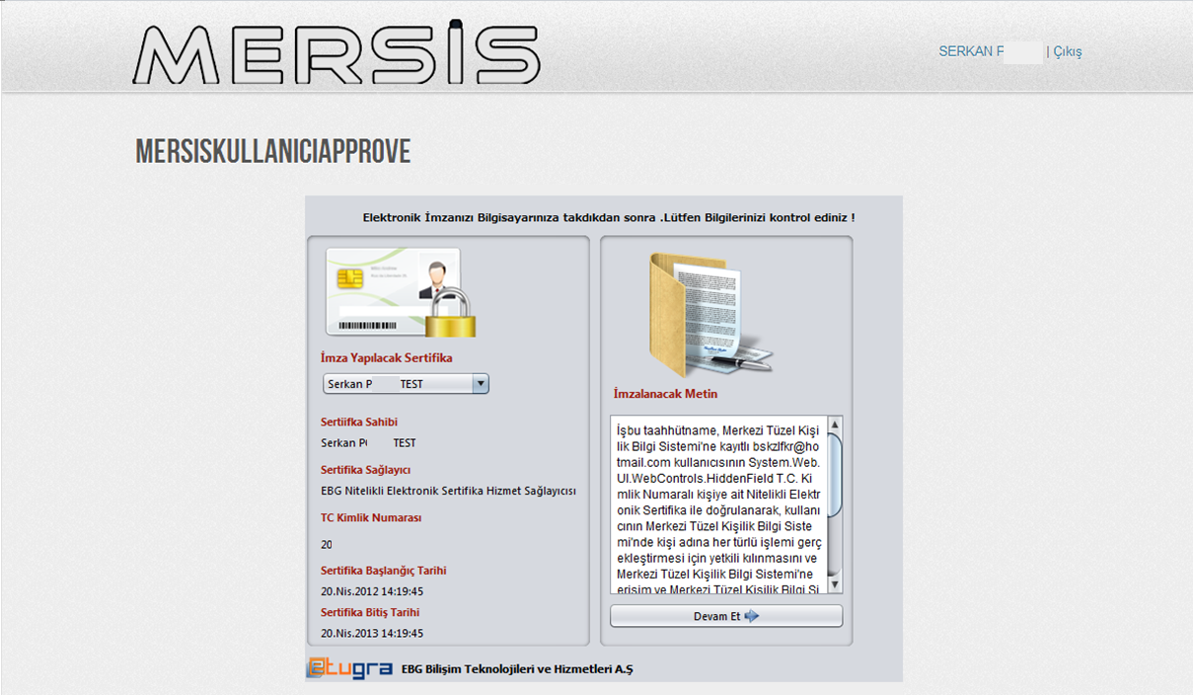
Devam et butonun seçilmesiyle gelen şifre ekranında e-imza şifrenizi girildiğinde tamamlandı mesajı aşağıdaki gibi kullanıcının karşısına gelmektedir.
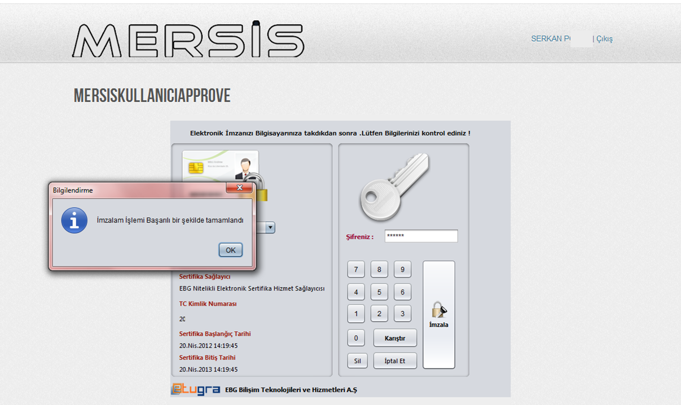
MERSİS’TE FİRMANI GÖREMİYORSAN FİRMANDA YETKİLİ OLDUĞUNUN BAŞVURUSU
Mersis’de kullanıcı hesabınızı ve e-imzanızı aktive ettikten sonra firmalarım ekranından yetkili olduğunuz mevcut firmaları görebilirsiniz. Ancak Mersis’in devreye alınması süreci içinde eğer kendinizi firmanızın yetkili olarak göremiyor ya da işlem yapmak için yetkileriniz yoksa bununla ilgili başvuru işlemi gerçekleştire bilirsiniz.

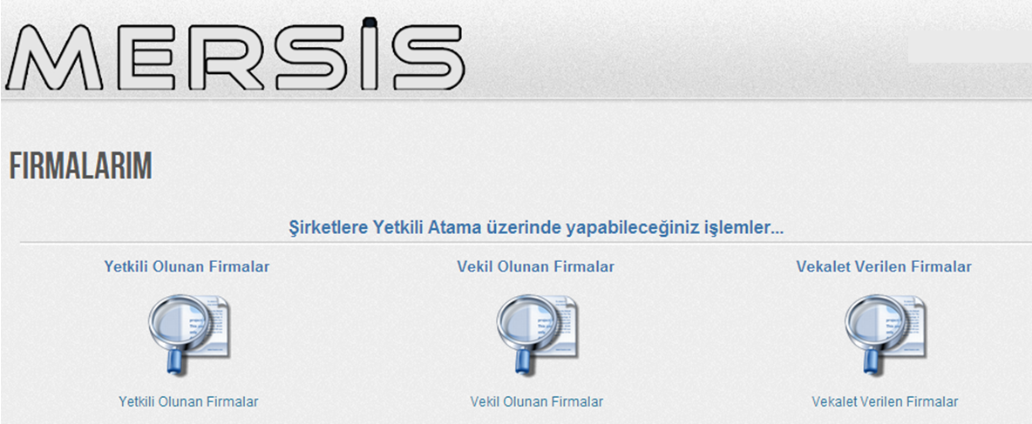
Örnek olarak, aşağıdaki ekranda gösterildiği gibi, ilgili kullanıcının mevcut bir firması olduğu halde kendi üzerinde o firmayla işlem yapabilmek görememesi durumu gerçekleşe bilmektedir. Bu tip durumlarda yetki talep etmek adı altında bir iş akışı oluşturulmuştur.
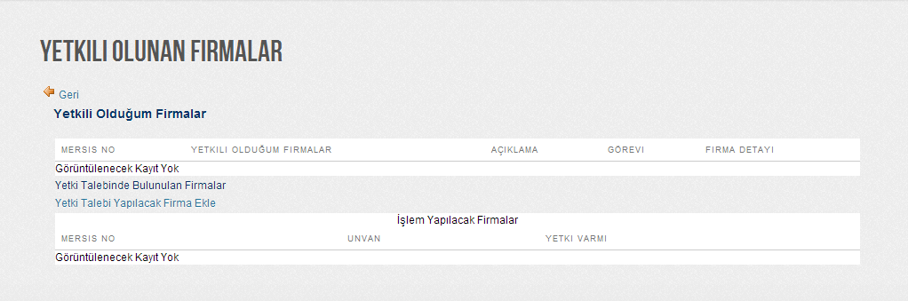
Yetki talebi yapılacak firma ekle butonu ile yetkilisi olduğunuzu beyan etttiğiniz firmanızı çeşitli kriterlere göre sorgulaya bilirsiniz.
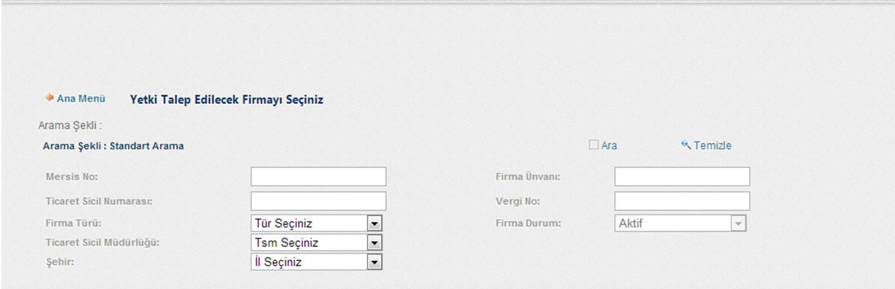
Sorgulama sonucu gelen firmanızı yetki talep edilecek firmayı seçiniz butonu ile seçe bilirsiniz.
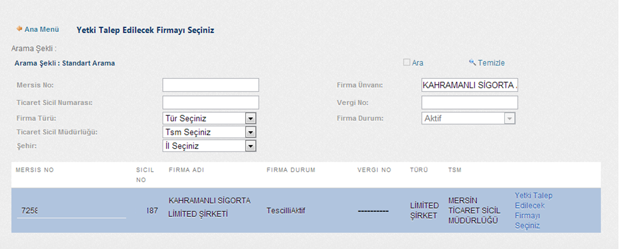
İlgili firmanızı seçtikten sonra TSM memurunun önüne ilgili firmanın yetkilisi olduğunuz talebi incelenmek üzere gidecektir.
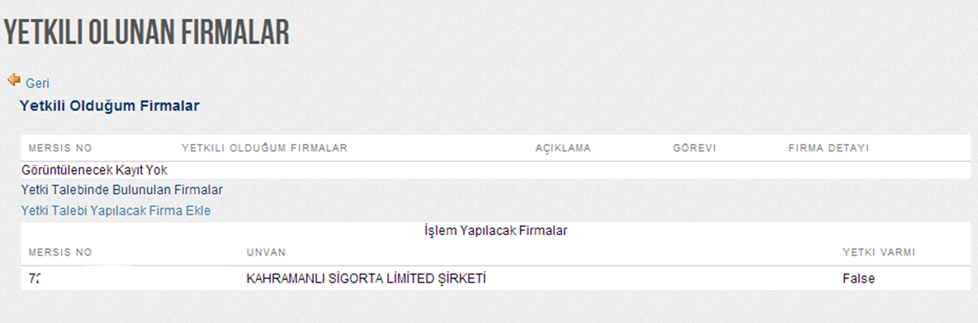
Bağlı olduğunuz TSM tarafından değerlendirilen başvurunuz, ilgili firmanın yetkilisi olmanız durumunda onaylanacaktır. Onaylanan işlem aşağıdaki gibi firmanızın detaylarına ulaşmanızı sağlayacak şekilde açılacaktır.
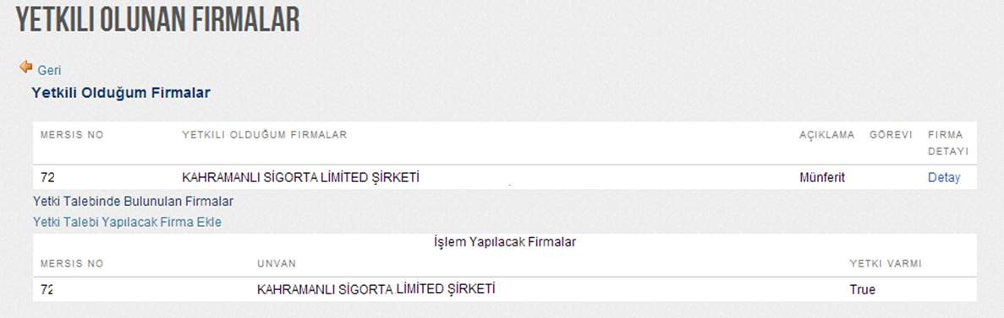
Firmanızın üzerinde yetkileriniz açıldıktan sonra tescil başvurularından mevuct firma ile başvuruyu seçtiğinizde üzerinizdeki firmaları ve yetki talebiniz sonucu onaylanan firmayı da göreceksinizdir. Firmanızda tescil başvurusu için işlem yapmayı seç butonu ile başlata bilirsiniz.
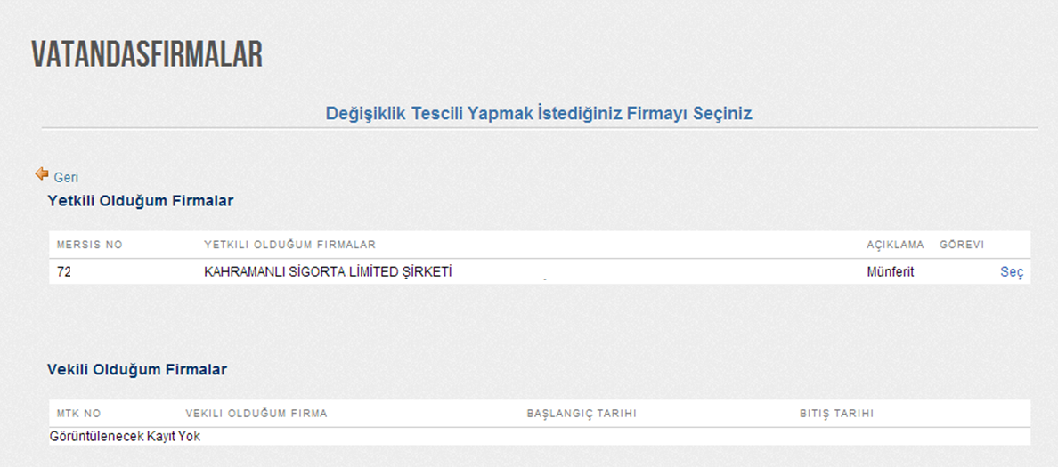
Firmanızın işlem yapıla bilecek butonları ve ana sözleşme, sicil esas defteri alanları aşağıdaki gibi size açık olacaktır.
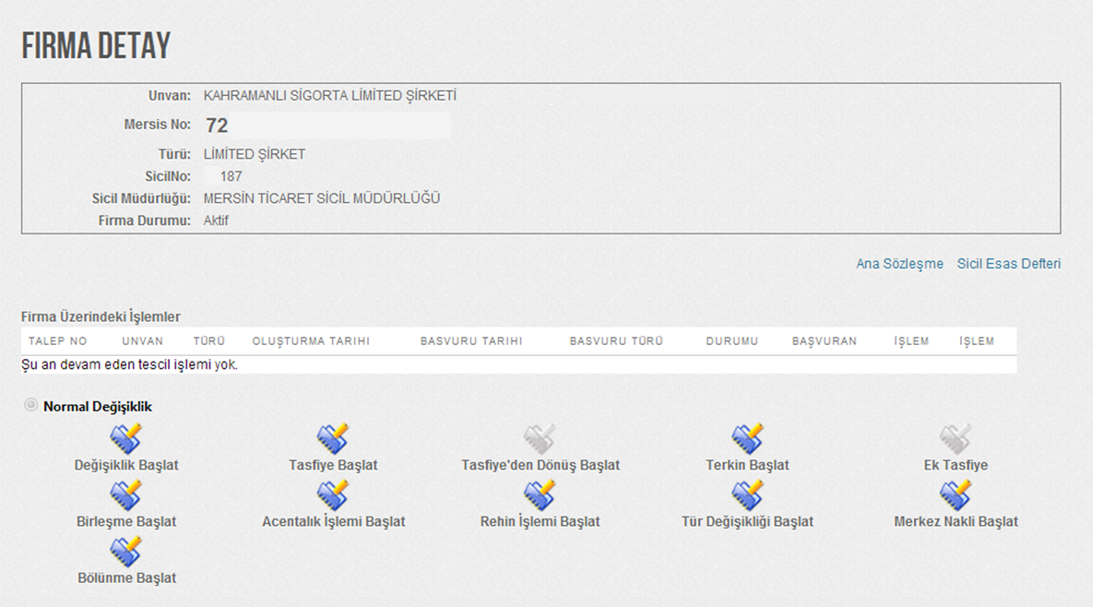
VEKALET VERME İŞ AKIŞI
- Vekalet Veren Firma için İş Akışı
Mesis üst menüsünden firmalarım alanı seçildikten sonra aşağıdaki gibi yetkili olunan, vekil olunan ve vekalet verilen firmalar olarak 3 seçenek kullanıcının karşısına gelecektir.
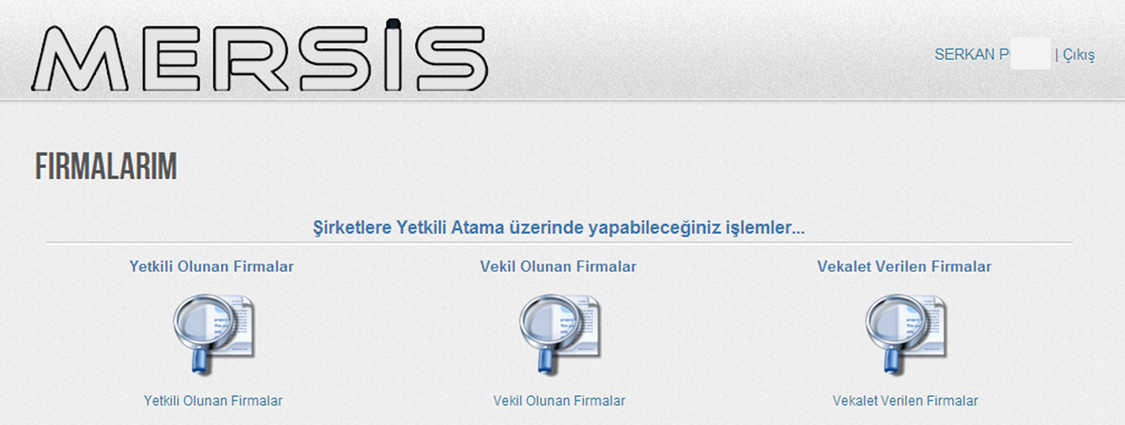
Eğer hesabınızı elektronik imzanızla aktive etmişseniz vekalet verme işlemini Mersis üzerinden e-imza ile gerçekleştire bilirsiniz. ( Daha önceden verilmiş olan vekaletler de aynı ekran üzerinden kullanıcıya gösterilmektedir.)
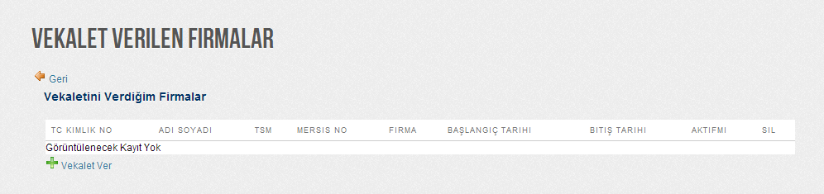
“+ Vekalet Ver” butonu seçildikten sonra aşağıdaki gibi hangi firmaya ve kime yetki vereceğinizi belirteceğiniz ekran kullanıcının karşısına gelecektir. Eğer tsm’yer yetki verecekseniz ticaret sicil memurluğu alanını ya da mali müşavir gibi 3. Bir şahsa yetki verilecekse de kullanıcı alanının seçilmesi gerekmektedir. Yetki vereceğiniz ilgili firmanızı seçtikten sonra, Mersis’e kayıtlı ve kullanıcısını e-imzası ile aktive etmiş bir kullanıcıya Mersis üzerinden yetki vermek için o şahsın sistem üzerindeki kullanıcı adını veya tc kimlik no’sunu ilgili alana doldurarak kullanıcı doğrula butonunu seçiniz.

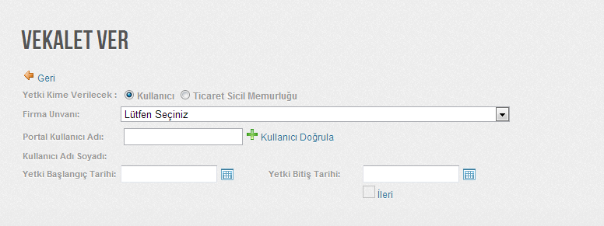
Mersis kayıtlı olan kullanıcı aşağıdaki örnekte kullanıcı adı ile aranmış bilgileri aşağıdaki alanlara dolmuştur. Yetki başlangıç ve bitiş tarihlerini de belirttikten sonra ileri butonunu seçiniz.
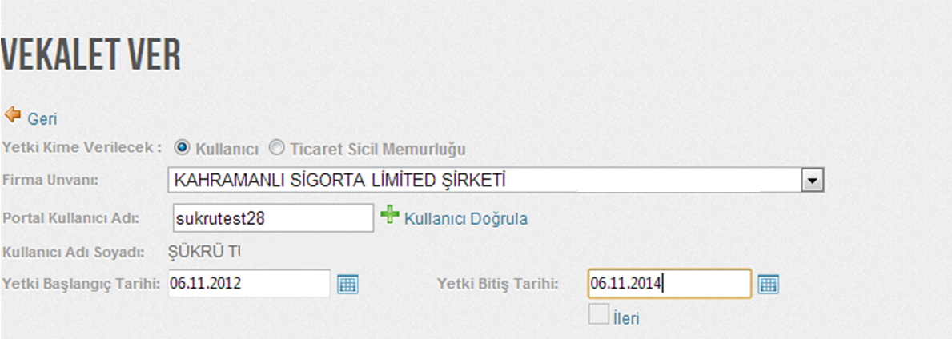
Vekalet işleminin tamamlanması için ilgili vekaletiniz ve metninin e-imzanız ile imzalanması gerekmektedir. (e-imzanızın bilgisayara takılı olduğundan emin olunuz!)
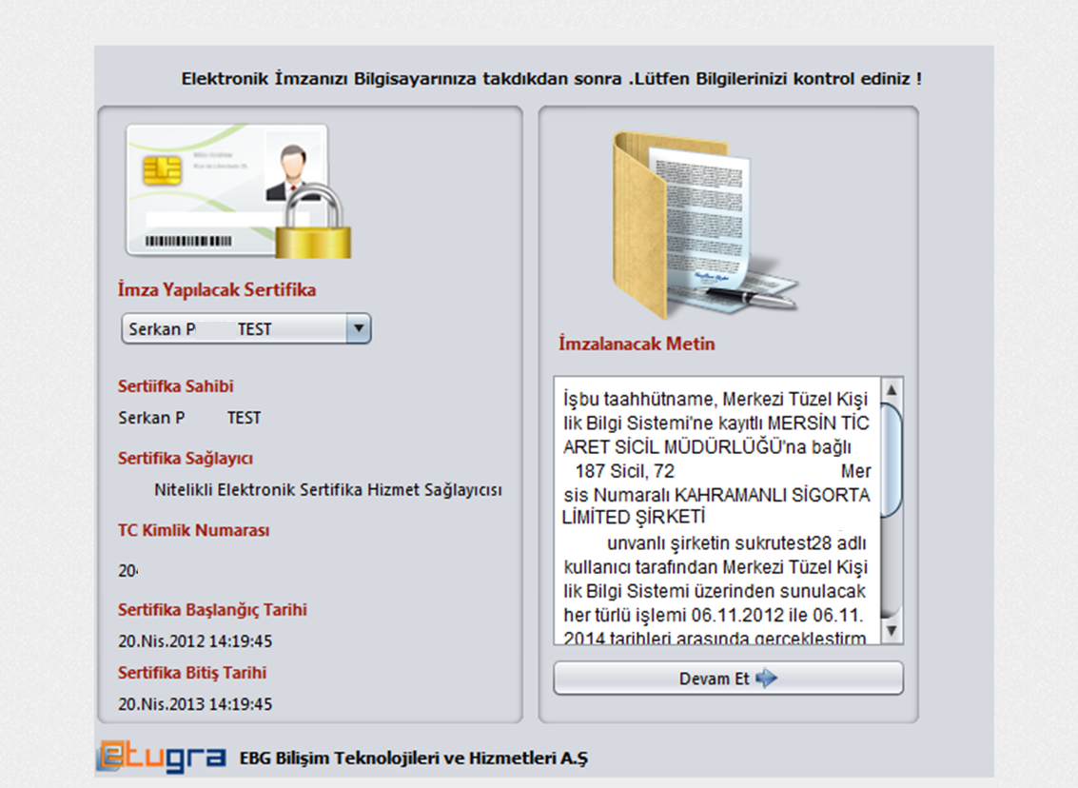
E-imza işlemi yapılırken ilgili bilgilerinizi inceledikten sonra devam et butonunu seçiniz ve karşınıza gelen ekran üzerinden e-imza şifrenizi girip imzalama işlemini tamamlayınız. E-imza bilgileriniz ve şifreniz doğru ise tamamlandı bilgisini sistem üzerinden aşağıdaki gibi alacaksınızdır.
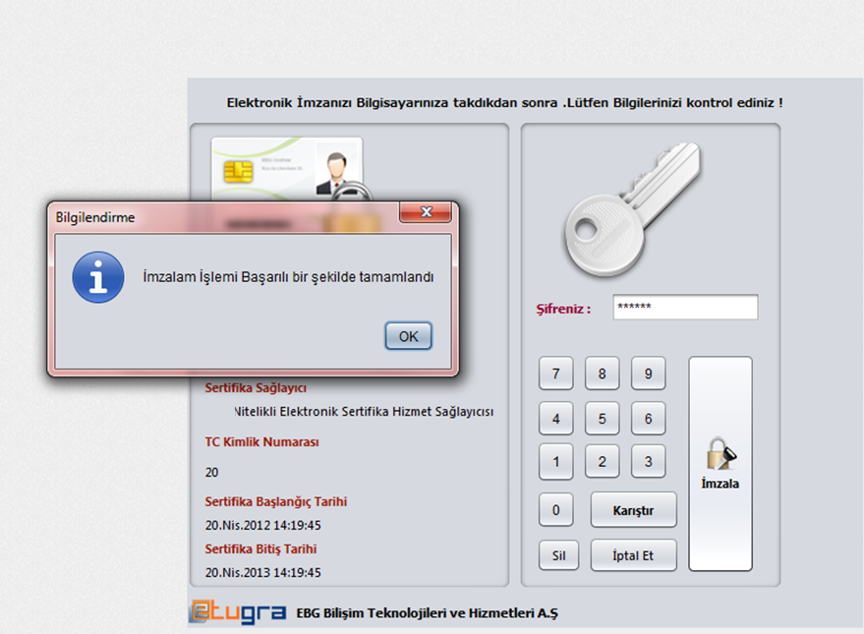
İlgili başvurunuz
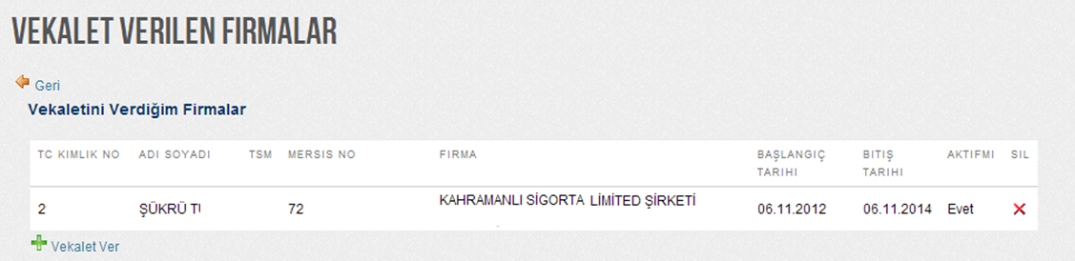

- Vekil olunan Firmanın İşlem Yapması için İş Akışı

Mersis üzerinden vekili olduğunuz bir firmayı görmek ve üzerinde tescil başvurusu yapmak için aşağıdaki işlemler takip edile bilinir. Üzerinizde vekalet verilen firmaları görmek için vekil olunan firmalar butonu seçilmektedir.
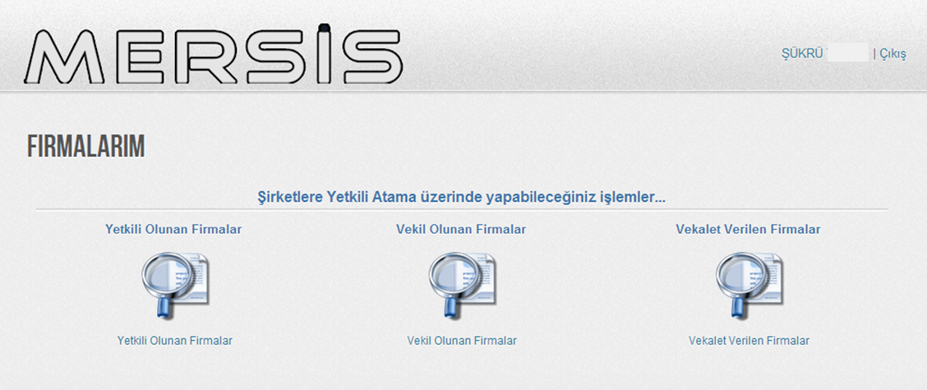
Eğer Mersis sistemi üzerinizden kullanıcınıza bir vekalet işlemi gerçekleştirilmişse aşağıdaki gibi vekil olduğunuz firmayı görmektesiniz.
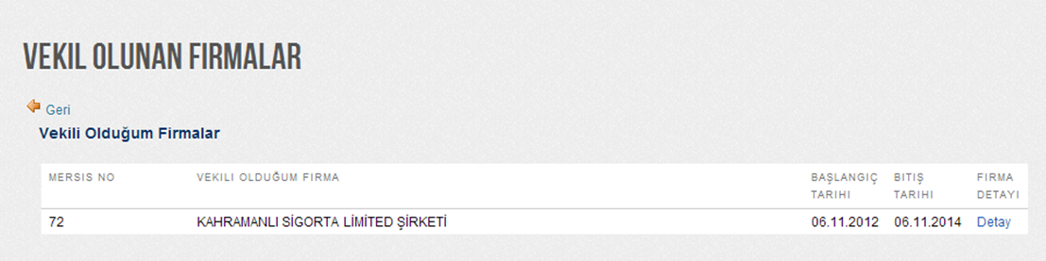
Eğer vekili olduğunuz firma üzerinde tescil başvurusu yapacaksanız tescil başvurularından aşağıdaki ekranda da gösterildiği gibi değişiklik tescil başvurusu butonunu seçmelisiniz.
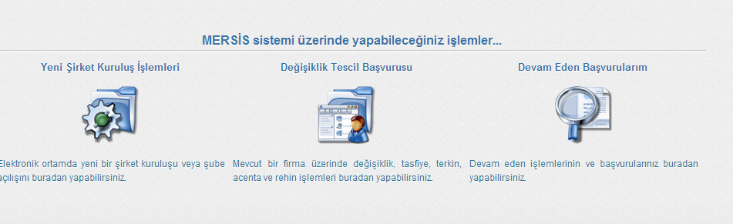
Yetkilisi ve vekili olduğunuz firmaları aşağıdaki ekranda da olduğu gibi listeli olarak görülmektedir. Vekil olduğunuz firma üzerinde tescil başvusu yapmak için vekili olduğunuz firmalar başlığı altındaki vekalet verilen firmalar listelenmektedir ve işlem yapacağınız firmayı seç ile ilgili firmanın tescil başvurusu ekranına gidilecektir.
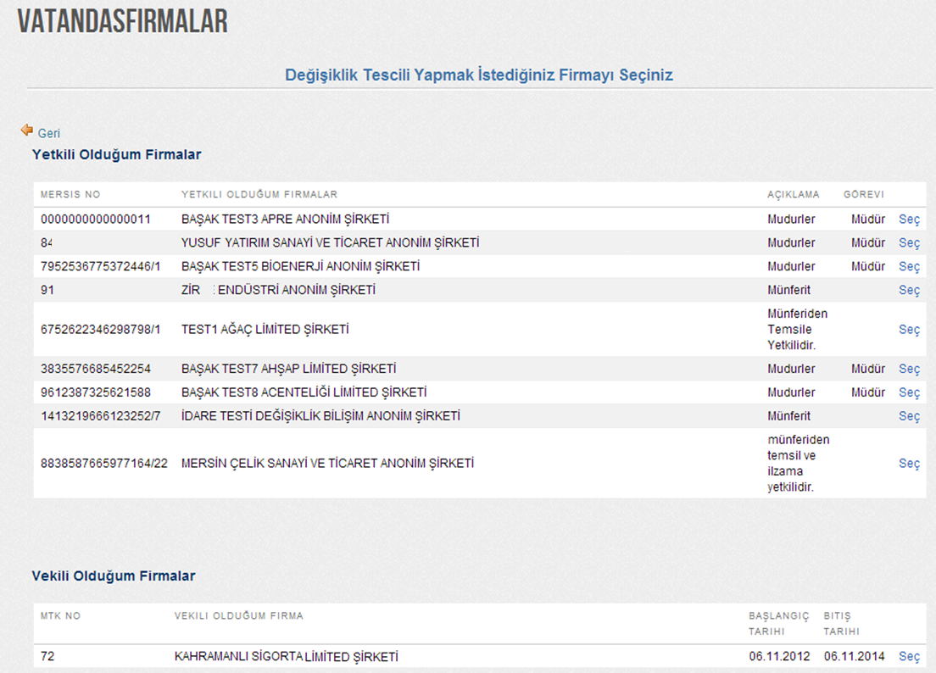
Vekili olduğunuz firma üzerinde firma yetkilisi gibi işlem yapa bilir veya ana sözleşme –sicil esas defteri bilgileriniz inceleye bilirsiniz.
